Сценарий праздника 8 марта в старшей группе

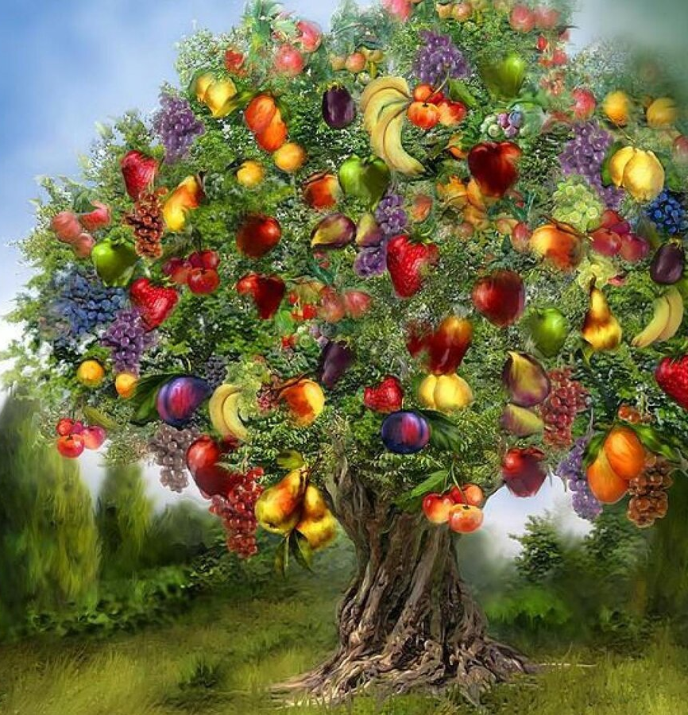

Волшебное дерево

Подготовила и провела
музыкальный руководитель:
Анисимова М.А.
г. Новочеркасск
2020г

Сценарий 8 марта в старшей гр.
Волшебное дерево.
1 Ведущий:
Вот опять наступила весна,
Снова праздник она принесла.
Праздник радостный, светлый, нежный,
Праздник всех дорогих наших женщин.
Дорогие гости! Мы рады приветствовать Вас !
Сегодня у нас так уютно, как дома!
Смотрите как лиц много в зале знакомых!
К нам гости пришли, рады видеть всех вас.
Праздник веселый начнется сейчас!
2 Ведущий:
Может, есть крупнее дата и, наверно не одна.
Только днём 8 марта начинается весна!
И рады мы сердечно, что в мартовский денёк
К нам бабушки и мамы пришли на огонёк!
Мы женский праздник начинаем
И наших мальчиков встречаем!
В зал под музыку «Праздничный марш.» заходят мальчики. Они выстраиваются в полукруг.
Все: Примите поздравления от всего мужского населения.
1 реб. Поздравляем, поздравляем наших женщин дорогих.
Ведь сегодня все мы знаем.
Самый лучшей день для них.
2 реб .Гости все уже расселись.
Но куда девчонки делись.
3 реб.Где же можно прохлаждаться?
Сколько можно наряжаться.
4 реб.Тише,тише не ругайтесь.
Вот они уж тут как тут.
5реб.Веселее улыбайтесь.
Наши девочки идут.
Под музыку: «Журчат ручьи» входят девочки. И становиться все в полукруг.
1 дев. Дорогие наши мамы
Поздравляем Вас.
Нет прекраснее на свете
Ваших милых глаз
2 дев Доброту и любовь
Дарят мамы детям.
Потому что мамочки
Лучше всех на свете.
3 дев. Самые хорошие
Самые красивые.
Самые веселые.
Самые любимые.
4 дев Наших бабушек и мам
Женщин всех на свете
Песенкой ласковой поздравляют дети.
Исполняется песня «Весна для мамы» муз. Т. Бокач.
Под веселую музыку дети садятся на стульчики.
1 Ведущий:
Если в чудо веришь ты-
Мы о нем расскажем,
Если в чудо веришь ты-
Мы его покажем.
Чудеса повсюду есть,
Всех не перечесть.
Но для вас, особое,
Вот такое есть!
Появляется дерево с конфетами
Первый ребенок:
На свете много есть чудес,
Но обойди весь свет –
Такого чуда, как у нас,
На целом свете нет.
Второй ребенок:
Его растила детвора,
Не месяц и не два
Ему шептали мы всегда добрые слова.
Третий реб И вот сегодня погляди.
Уже на каждой ветке
Для наших бабушек и мам
Все: Качаются конфетки!

2 Ведущий:
Ну как, понравился ли вам подарок наших ребят?
И нам он очень понравился! Я вот думаю, что конфетки эти явно непростые.
Может там мармелад?
Дети:
Нет.
Вед: Может там шоколад?
Дети:
Нет.
2 Ведущий:
Идет кругом голова…
Ну, скажите по секрету…
Что же спрятано в конфетах?
Дети переглядываются и подносят палец ко рту «тс-с…»
2 Ведущий:
Да-а, дети-то молчат
Говорить нам не хотят.
Подбегает ребенок
Ребенок:
Стойте, стойте подождите!
Сами в руки вы возьмите
По конфете без труда
Вы узнаете тогда, что же спрятано внутри
2 Ведущий:
Взять конфету?
Ребенок: Да, бери
Желтую конфету с дерева снимай,
Что в конфетке этой вы сейчас узнай.
Дети, быстро помогите,
Что в конфетке расскажите.
Поздравления для внучат.
Для любимый бабушки.
Сейчас здесь прозвучат.
Девочки паровозиком выходят на середину. «Едем к бабушке.» Муз Роот.

Дев: Расскажу вам по секрету,
У меня подружка есть,
Сколько лет моей подружке,
Мне на пальчиках не счесть,
С ней играем и читаем,
Вместе песенки поем,
С ней в одной квартире
Рядышком живем.

2 дев Любит наша бабушка петь и танцевать,
Любит наша бабушка с нами поиграть,
Для бабушки на ложках,
Мы сыграем дружно.
Выходи друзья – подружки,
Постараться нужно.
Исполняется оркестр « Веселые ложки».
Ведущий: Наши бабушки такие добрые, ласковые, внимательные и конечно хозяйственные. А помогаете ли вы своим бабушкам, ребята? Мы сейчас поиграем в интересную игру и проверим. Я будут называть разные продукты. Если названный продукт нужен для приготовления каши, дети говорят “Да”; если не нужен – “Нет”.
Бабушка-бабулечка задумала кашу варить, чтобы деток накормить.
На рынок пошла и вот что взяла…
Парное молоко – да! Куриное яйцо – нет!
Крупа манная – да! Капуста кочанная – нет!
Соленый огурец – нет! Мясной холодец – нет!
Сахар да соль – да! Белая фасоль – нет!
Масло топленое – да! Рыбка соленая – нет!
Перец болгарский – нет! Соус татарский – нет!
Клубничное варенье – да! Бисквитное печенье – нет!
Вед: Красную конфету
С дерева срываю
Что найду в конфете
Я пока не знаю!
Конфета необычная,
Здесь солнышко сияет
И Рудольфа с Яриком приглашает наш номер объявить.
Ребенок:
Всех женщин детсада мы поздравляем,
Здоровья и счастья вам в жизни желаем.
Мы очень вас любим, спасибо вам вновь,
За вашу заботу, за вашу любовь!
Ребенок:
Хотим спасибо вам сказать за ласку и терпение
И этим танцем вам поднять до неба настроение.
Исполняется танец: «Маленький кораблик».
Вед: Ах, как танец ваш хорош,
Лучше просто не найдешь.
Все вы были так прекрасны.
Это каждому тут ясно.
Вед: Зеленую конфету
Мы с дерева снимаем
И снова маму поздравляем.
1 реб :Моя мама почемучка, Почему, да почему.
Что же с нею происходит? Всё никак я не пойму!
Как придёшь из сада: «Здрасьте! Где твой синенький шнурок?
Где заколка, где цветок? Где твой носовой платок?»
Каждый день одни вопросы, Отвечаю ей всегда!
Моя мама почемучка, Хоть и выросла она.
А ещё на той неделе Задала такой вопрос:
«Ты конфеты, видно, ела, И не вытерла свой нос!»
Вот опять настала драма, Потеряла я покой,
Ох, беда с тобою, мама, С любопытною такой!
Вед: Наши дети тоже любят задавать вопросы, давайте послушаем их.
Сценка «Откуда берутся дети» (Участвуют 4девочки)
Вед: Дружно высыпав во двор, малыши вступили в спор:
2 Реб: Отчего это на свете у людей бывают дети?
3 Реб Говорила мама Усте, что нашли ее в капусте.
4 Реб Говорила мама Зине, что купили в магазине.
5 Реб Я слыхала, от сырости могут дети вырасти.
6 реб Ничего не знаешь ты, нас приносят а-и-сты!
7 Реб. А я слышала от тёти, что меня нашли в болоте.
Вед : Но вмешалась Алиса тут:
8 Реб. Нас в больнице выдают.
9 Реб: Мы немножко подрастём – тоже будем мамы,
Шить, вязать, варить, стирать научимся мы сами.
А пока мы подрастаем, в «дочки-матери» играем
Исполняется песня «Зореньки краше».
Вед: Замечательно, почти гениально. Но я мне кажется, что в нашем концерте не хватает импровизации.
Вед: Может, задействуем массовку?
2 Вед: А что? Это будет интересно. Приглашайте. Попробуем. И так, снимаем музыкально поэтическую картинку «Весенние мотивы».
Вед:. Нам нужно 7 самых смелых артистов из зала (расставляет мам и дает им инструменты).
Колокольчик – сосулька.
Металлофон – ручеек
Стаканчики с водой – ВЕСНА
Газета – ежик
Трещотка – птички дятлы.
Флейта – Перелетные птицы
Гром – маракасы
Свистулька – птичьи голоса
Вед: Вот и пробудилась природа ото сна. Давайте послушаем звуки весеннего леса.
Вед Оркестр "Весенние мотивы": Пришла весна. Пригрело весеннее солнце. И закапали сосульки (колокольчики). С пригорка побежал весенний ручеек (металлофон). Бежит весело и всем лесным жителям сообщает: «Пришла весна!» (стаканчики с водой булькают). Вдруг под кучей хвороста то-то зашуршало. Вылез ежик (шуршание газетой). Птички-дятлы начали стучать клювами по деревьям (трещотки). Из теплых стран начали возвращаться перелетные птицы (флейта). И вдруг загремел первый гром (маракасы). Лес наполнился птичьими голосами (свистульки с водой). Вот и пришла весна (все одновременно).
Вед. Да, импровизация удалась. Аплодисменты.
2 Вед : А мы продолжаем поздравлять наших мам .Ваня выходи и любую конфету с дерева сними.
Реб: Синюю конфету с дерева возьмем,
В сказочный, волшебный лес мы попадем!
Сценка «Маша в лесу»
Вед. Жила – была девочка Маша. Захотела она в День 8 Марта преподнести бабушке и маме подарки. Отправилась Маша в лес за подснежниками и повстречалась в лесу с медведем.
Медведь: Какая славная девочка! Я тебя съем!
Маша: Не ешь меня, медведь. Сегодня праздник – Женский день!
Медведь: Извини, оплошал!
Я, наверно, не доспал…
Какое недоразумение!
Прими поздравления!
Вед. Маша отправилась дальше.
Повстречался ей серый волк,
Волк: Я – волчище, серый волк,
Я зубами щелк да щелк!
Но не люблю я каши,
Лучше съем я Машу!
Маша: Не ешь меня, ведь сегодня праздник – Женский день!
Волк: Сегодня праздник?! Вот дела!
Прости, не знал, я побежал!
Вед. Идёт Машенька дальше, а навстречу ей Заяц.
Зайчик: Здравствуй, Маша, с праздником тебя!
А почему ты грустная?
Маша: В этом темном лесу
Я подснежники ищу.
Но кругом лежит снежок,
Помоги же мне, дружек!
Зайка: Нужно солнышко позвать!
Оно станет припекать –
В лесу набухнут почки
И расцветут цветочки!
Танец «Солнечные лучики» (воспитатель выносит поляну цветов)
Маша: Сколько цветов кругом.
Видимо – невидимо!
Только рвать цветы
Не стану, подарю я маме
целую поляну!
Полюбуйся, мамочка,
этой красотой,
Свою земную красоту и доброту
Природа дарит нам с тобой.
1 Реб: На лесной лужайке.
Расцвели цветочки.
Маки и ромашки,
Гвоздики, василек.
2 Реб: Пришла весна, пришла весна.
Проснулись ручейки.
Опять запели птички.
Блестит прозрачной капелькой роса.
Березки расплели косички.
3 Реб: А на пригорке, уж проталинки видны.
И снова солнце жмуриться над нами.
И первые весенние цветы.
Подарим мы конечно …
ВСЕ : МАМЕ.
Исполняется танец «Весенняя нежность» муз. Р. Газизова.
Вед: Танцем всех вы удивили и гостей развеселили.
Но, а я конфетку белую снимаю. Открываю и читаю.
Игралочка конфетка. Играть хотите детки.
Вед: Поймали дети вдохновение.
На ужин стряпают пельмени.
Игра для детей «Пельмешки»
Игра для родителей «Накорми друзей лапшой».
Вед: Берет фиолетовую конфету.
Много было здесь конфет,
В каждой спрятан был секрет
Мы вам пели, танцевали,
Как могли вас развлекали
И на дереве сейчас
Лишь одна висит для вас
Откроем её дети? ДА!!!!
Реб: Мы подарок маме покупать не станем-
Приготовим сами детскими руками
Можно вышить ей платок.
Можно вырастить цветок,
Можно дом нарисовать.
Ну а можно станцевать.
Исполняется танец «Если хочешь научиться танцевать. Ю. Селиверстова.
Вед.: Все помощники на месте. Так давайте же все вместе. Будем жарить, и варить,
И детей своих кормить.
Игра «Пирог» мелодия «Жили у бабуси»
2.Вед.: В круг всех приглашаем, печь пирог мы начинаем.
Поём: Встали все на место, замесили тесто.
Раз месили. Два месили, что-то положить забыли?
2.Вед.: Что для деток мы положим?
Дети: Радости!
Поём: Месим с радостью мы тесто, вот ему уже и тесно.
Раз месили. Два месили, что-то положить забыли?
2.Вед.: Что для бабушек положим?
Дети: Здоровье!
Месим со здоровьем тесто, вот ему уже и тесно.
Раз месили. Два месили, что-то положить забыли?
2.Вед.: Что для мам мы положим?
Дети: Успеха и добавим смеха! Здоровье, радость и успех, хватит пирога на всех!
Мамы выносят из-за теремка пирог - угощение для детей.
Вед: Много было здесь конфет
В каждой спрятан был секрет
Мы вам пели, танцевали
Как могли вас развлекали

1 Ведущий:
Вот и подошёл к концу наш праздник!
Примите наши поздравления
В Международный женский день!
Пусть будет ваше настроение
Всегда цветущим, как сирень
2 Ведущий:
Пусть будет жизнь прекрасна ваша
И дети счастливы всегда
Пусть дом ваш будет полной чашей
Удачи, счастья и добра!

Муз. рук: Постойте! Постойте! А где же самый главный подарок от ребят.

Реб: Я пришел сегодня к маме с поздравлением и цветами.
Мама, глядя на букет, улыбнулась мне в ответ.
И сказала, что цветы небывалой красоты!
Эти маки, эти розы и ромашки, и мимозу…
Я не рвал, не покупал, я их сам нарисовал!

Реб: Нам же добавить осталось,
Что мы рисовали букет,
Чтоб мамам доставил он радость
И первый весенний привет.
Дети дарят свои рисунки маме.
Звучит фонограмма песни «Мы желаем счастья вам!»

